Výpočetní náročnost operací s maticemi

# Počty operací nutné k násobení matice vektorem

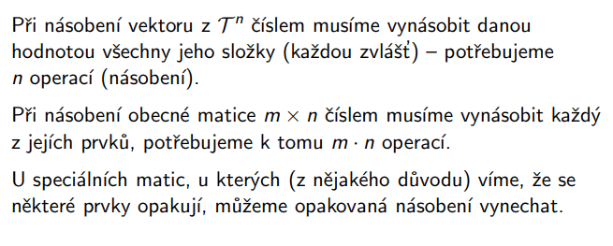

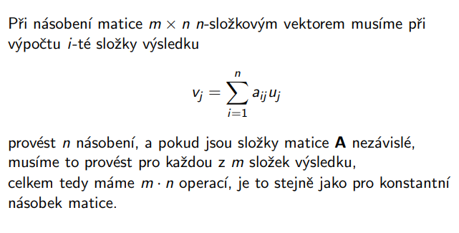

# Násobení matic

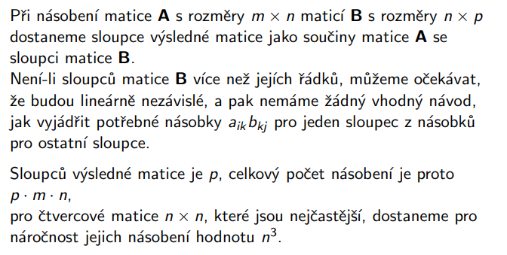

# Použití Gaussovy eliminační metody

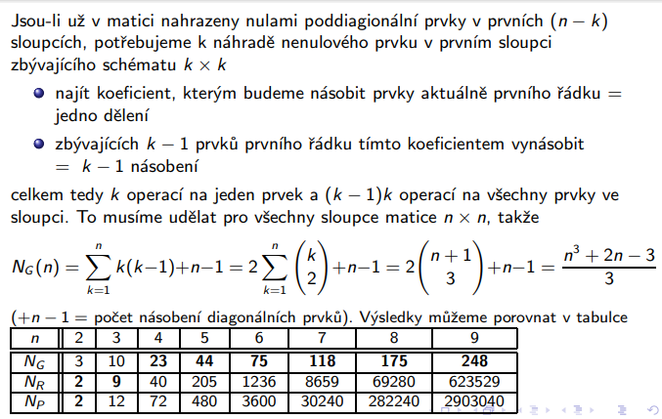

# Použití Gaussovy-Jordanovy eliminace

Celkový počet operací nutný k nalezení inverzní matice je n3

# Strassenův algoritmus

Strassenův algoritmus je algoritmus používaný pro násobení matic. Je asymptoticky rychlejší než standardní multiplikační algoritmus

